actividad 3. descripción, naturaleza y uso

del producto

**Valor 2 puntos**

**Propósito:** el alumno realizará el prototipo de su producto o servicio, basándose en los elementos del proyecto de inversión (planos, diagramas, etc.)

EQUIPO 7

FECHA 5 de Febrero del 2019 GRUPO 3CV1

# INSTRUCCIONES

1. Qué productos o servicios existen en el mercado para satisfacer la misma necesidad o problemática

|  |  |  |  |
| --- | --- | --- | --- |
| Producto o servicio | Tarea o necesidad  (Job to be done) | Características | Quién lo ofrece (empresa y país de origen) |
| 1. Pedalera | Utilizada en el ámbito musical con el fin de otorgar efectos especiales a un instrumento. | Circuito analógico que produce un único efecto albergado generalmente en una pequeña caja metálica | Electro-Harmonix (Estados Unidos), Digitech (Estados Unidos), JHS Pedals (Estados Unidos) |
| 2. Procesador de efectos | Brinda múltiples efectos especiales a un instrumento además de poder personalizarlos. | Circuito electrónico que produce diversos efectos. | Boss (Estados Unidos), Roland (Japón), Digitech (Estados Unidos), Zoom (Japón). |
| 3. Software generador de efectos. | Brinda diversos efectos especiales y permite la capacidad de grabar. | Programa especializado en generar y grabar efectos de guitarra. | Guitar Rig (Estados Unidos), AmpliTube (Estados Unidos), Guitar FX (Japón). |

1. ¿Cuáles son los atributos específicos (físicos, tecnológicos, de utilidad, valor agregado) que hacen diferente a tu producto o servicios de los que ya existen en el mercado?

La idea es crear desde cero una pedalera a través de un circuito y cuyos insumos sean nacionales con el fin de hacer este producto más accesible en el mercado y así apoyar a la economía nacional.

1. ¿Cuál fue el origen del producto? (creación propia, licencia, compra, franquicia, innovación, invento etc.)

Al notar que este producto es utilizado en la mayoría de los grupos musicales se decidió implementar por el momento un producto ya existente que cumpla con los requerimientos necesarios para poder introducirlo al mercado y crear competitividad con las marcas extranjeras que ya manejan el producto.

1. ¿Qué novedades o ventajas competitivas (en precios, servicios, calidad, proceso de fabricación, producto final, etc.) aportará tu producto o servicio frente a otros similares existentes en el mercado?

Describe las cualidades y características físicas, técnicas, de utilidad, valor agregado, etc. del producto o servicio que vas a ofertar para crear una experiencia a tu cliente

# Responda las siguientes preguntas:

**DIAGRAMA DEL CIRCUITO INTERNO**

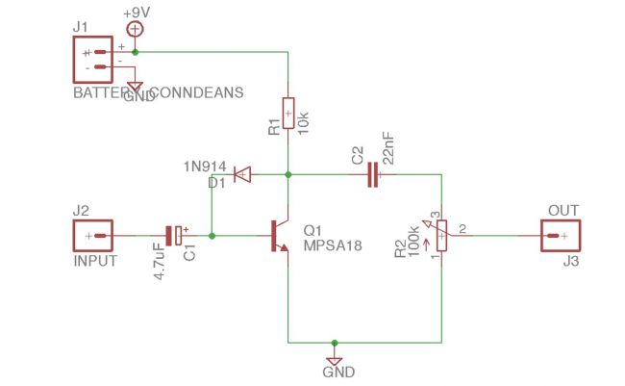

Construye el bosquejo y el prototipo del producto o servicio, (planos diagramas, maquetas, etc.)

Recuerda que tu prototipo debe contener la marca, las etiquetas, el envase y el empaque y que es una primera aproximación

5. Describe los atributos y las características de tu producto y/o servicio.

|  |  |  |  |  |
| --- | --- | --- | --- | --- |
| Características | DESCRIPCIÓN  (Diseño, color, dimensiones, forma, etiqueta, envase, empaque, marca, garantía etc.) | | | |
| Físicas | Carcasa metálica (aluminio) de 10x12x5 cm | Carcasa color blanco con diseño impreso personalizado | Cuatro perillas , un selector y un botón | Conector de 3.5mm |
| Técnicas | Circuito eléctrico analógico. | Compuesto de resistores, capacitores, potenciómetros y diodos |  |  |
| Funcionales | Alteración del sonido de una fuente limpia a un sonido conocido como “fuzz”. |  |  |  |
| Ecológicas |  |  |  |  |

1. Describe brevemente si tu producto es un bien de consumo intermedio o final y si es duradero o perecedero

Se trata de un producto final dado que este ya ofrece un servicio y no hace falta hacerle ninguna modificación. Además, es duradero ya que los componentes suelen durar más de tres años.

1. Describe brevemente si tu producto se va a adquirir por: conveniencia, por impulso, por comparación, o por especialidad

Al ser un producto de un precio más bajo y con mayor accesibilidad el consumidor adquirirá nuestro producto por conveniencia y comparación.

**¡Éxito!**